
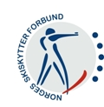



INVITERER TIL

FOR
SYNS OG BEVEGELSESHEMMEDE

Finansiert med støtte fra


SOMMERSKISKOLE 2013

Hedmark Skikrets og Nord Østerdal Skiskytterkrets inviterer i samarbeid med
Norges Skiforbund og Norges Skiskytterforbund til nok en sommerskiskole for syns og bevegelseshemmede i grenene langrenn, alpint og skiskyting.

Målsetningen vår er å kunne tilby en spennende uke med varierte aktiviteter, hvor alle får utfordringer på sitt nivå. Deltakerne vil bli delt inn i grupper etter alder og ferdighetsnivå. Ved siden av det idrettslige vektlegger vi det sosiale samværet i stor grad med ulike opplevelser.

STED: Savalen
TID: Tirsdag 9. juli – søndag 14. juli 2013.
MÅLGRUPPE: Syns og bevegelseshemmede - 10 år og eldre
Følgende kriterier settes:
- Du må selvhjulpen mht personlig hygiene, eventuelt ha med en egen hjelper på dette.
- Du må kunne gjøre deg nytte av ski enten sittende eller stående.
- Finne ut om ski er en aktivitet du vil drive med.

- Har du lyst til å ta med deg en funksjonsfrisk venn/venninne er dette fullt mulig.
Vedkommende går inn som vanlig deltaker.

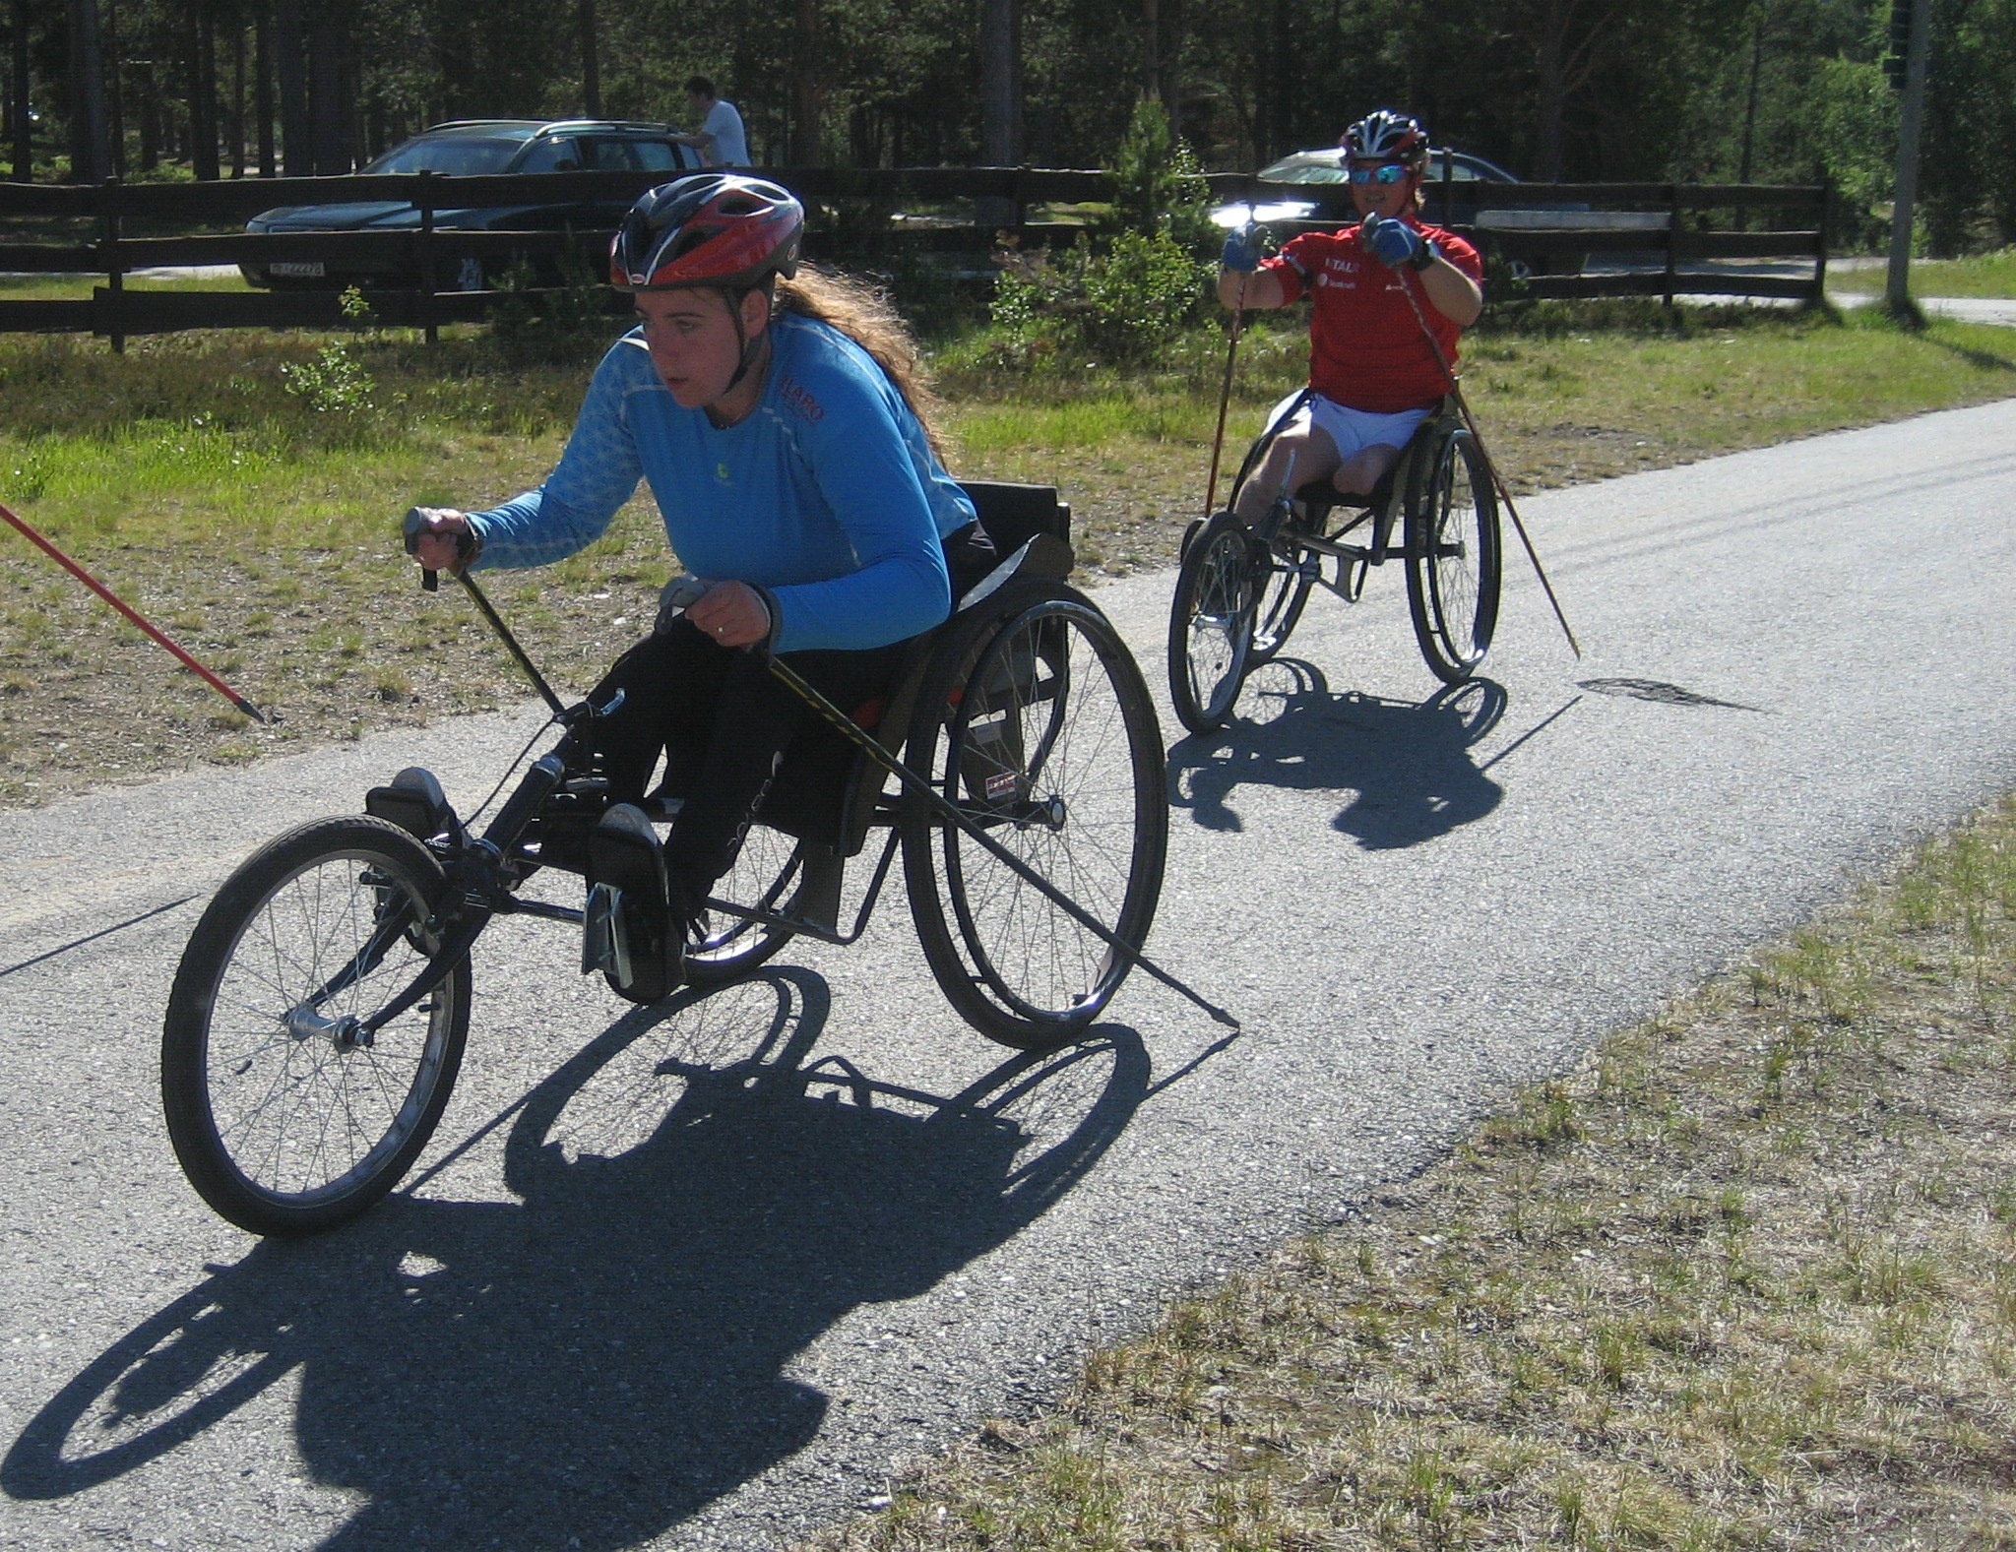 | Hva koster dette?  - Pr deltaker kr 3.000,-  inkluderer overnatting på hytter av høy standard, 5 døgn med full pensjon, all aktivitet under uka og sommerskiskole T-shirt.  - Arrangør dekker opphold og reise etter billigste måte for ledsagere til synshemmede deltakere.  - Hjelpere/ledsagere til andre deltakere betaler deltakerpris.
(Vi er behjelpelig med å skaffe ledsagere til aktivitetene hvis dette er vanskelig for deg selv, men da vil din evt egen ledsager betale deltakerpris)

Påmeldingsfrist: 15. mai 2013
På følgende link:
https://response.questback.com/norgesskiforbund/sommerskiskole2013/
Får du problemer med denne kontakt Jan Olav Andersen, hedmark@skiforbundet.no

Hva får DU på denne uka?
*Barmarkstrening relatert til langrenn, alpint og skiskyting;  - Instruksjon i pigging/rulleski  - Instruksjon i skyting  - Basistrening med mange varierte aktiviteter  * Utfordringer for alle; | 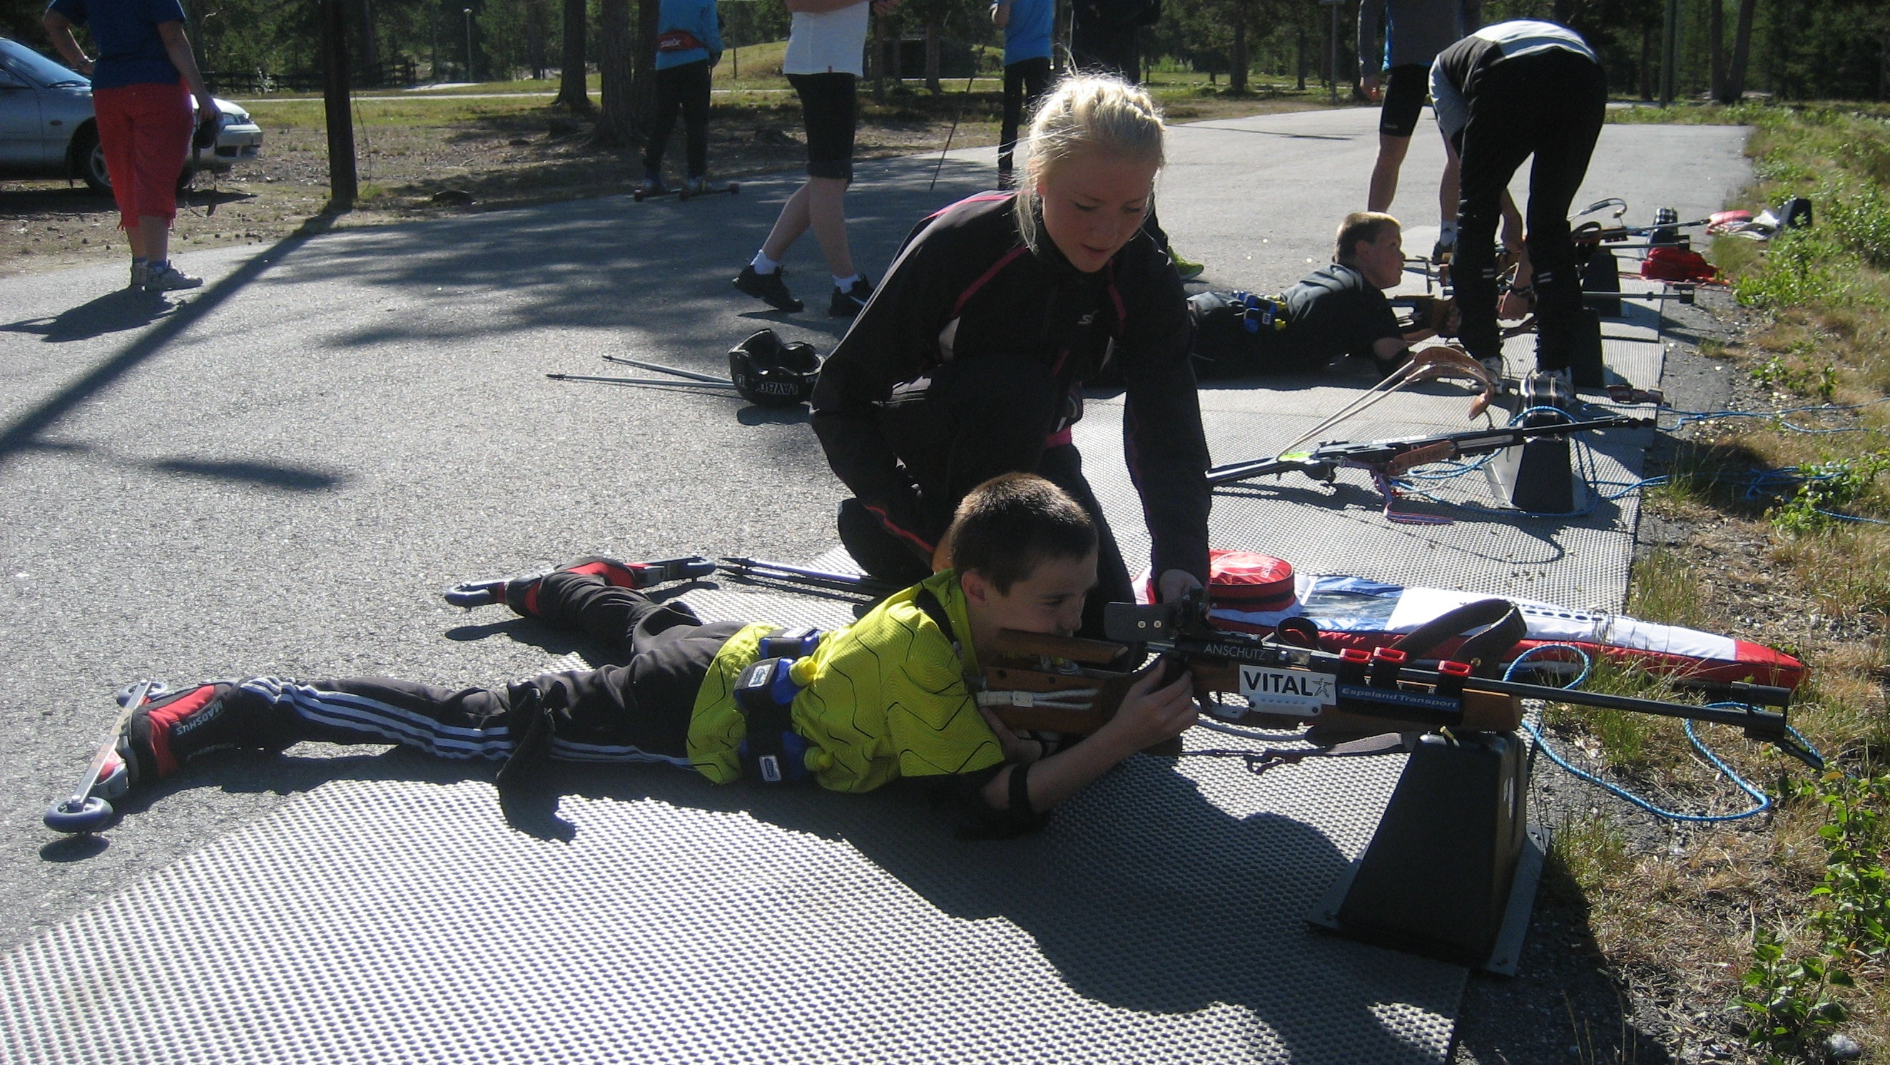
Ulike aktiviteter til lands og vanns
* Demonstrasjon av aktivitetshjelpemidler
- hjelp til å finne aktuelle hjelpemidler for deg til bruk på vinterstid
* Som deltaker vil du bli instruert av kyndige trenere. Her vil noen av våre landslagsutøvere være instruktører.
* Som deltaker vil du få informasjon om andre aktuelle tilbud i NSF/NSSF`s regi.
Om ønskelig er vi behjelpelige med å få til aktivitetstilbud på din hjemplass.

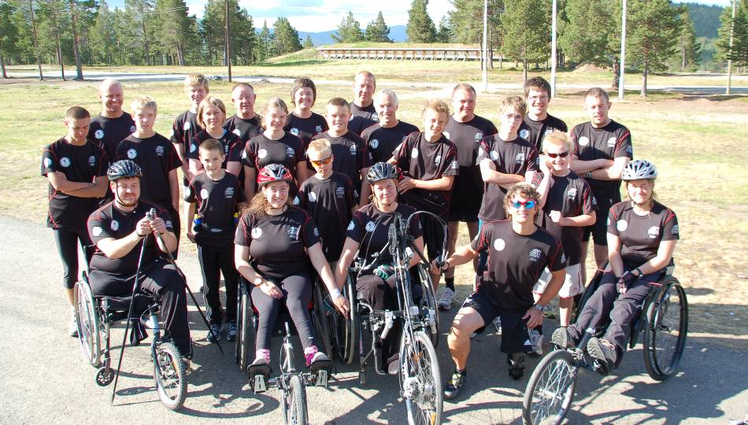 | Kort sagt: vi ønsker å tilretteleggefor at du skal få ei opplevelsesrik uke med et godt idrettslig utbytte, mange positive opplevelser og en rekke nye bekjentskaper.  Sett av tiden 9.-14. juli -  Bli med på en aktiv og morsom uke  på Savalen
Mer informasjon om sommerskiskolen finner du på Skiforbundets nettsider sammen med all annen informasjon om ski for syns- og bevegelseshemmede;
http://www.skiforbundet.no/langrenn/funksjonshemmede/Sider/funksjonshemmede.aspx
Denne siden vil fortløpende bli oppdatert med relevant informasjon
Har du spørsmål?
Kontakter:
Jan Olav Andersen, hedmark@skiforbundet.no eller mobil 482 98 805
Anne Ragnhild Kroken, anne.kroken@skiforbundet.no eller mobil 930 54 058

Finansiert med støtte fra

